

МIНIСТЕРСТВО ОСВIТИ І НАУКИ УКРАЇНИ
НАЦІОНАЛЬНИЙ ТЕХНІЧНИЙ УНІВЕРСИТЕТ УКРАЇНИ
“КИЇВСЬКИЙ ПОЛІТЕХНІЧНИЙ ІНСТИТУТ
ІМЕНІ ІГОРЯ СІКОРСЬКОГО”

Факультет прикладної математики
Кафедра програмного забезпечення комп’ютерних систем

Лабораторна робота № 1
з дисципліни “ Основи web-програмування ”
тема “Створення, стилізація публікація статичних веб-документів”

Виконав(ла)  студент(ка) 2 курсу  групи КП-71  Манохін Андрій Віталійович  (прізвище, ім’я, по батькові)  варіант №8 |  | Перевірив  “____” “____________” 20___ р.  викладач  Гадиняк Руслан Анатолійович  (прізвище, ім’я, по батькові)

Київ 2018
Мета роботи
Познайомитись із поняттям веб-документів та технологіями їх
створення і стилізації.
Опублікувати статичний веб-сайт на одній із безплатних веб-платформ.
Тексти коду програм

index.html
<!DOCTYPE html>
<html lang="en">
<head>
<meta charset="UTF-8">
<meta name="viewport" content="width=device-width, initial-scale=1.0">
<meta http-equiv="X-UA-Compatible" content="ie=edge">
<link rel="stylesheet" href="stylesheets/style.css">
<title>The Clinic</title>
</head>
<body background="images/img.jpg">
<div class="menu">
<p>
<img src="images/logo.png" width="512" height="128" alt="">
<br><br>
<a href="index.html">Home</a>
<a href="tasks.html">Cards</a>
<a href="users.html">Users</a>
<a href="about.html">About</a>
</p>
</div>
<br>
<div class="wrapper">
<p>The site shows the amount of medical refferals and users that have logged in <br> Every user is watchable as well as every task</p>
<p style="text-align: center">This is homepage</p>
</div>
</body>
</html>

style.css
.wrapper a:hover {
background: rgb(0, 183, 255);
}

.wrapper {
border: 2px dotted hidden;
border-radius: 10px;
box-shadow: 0 0 10px 1px rgba(0, 0, 0, 0.6), inset 0 0 25px -1px rgba(0, 0, 0, 0.6);
height: 700px;
padding: 20px;
text-align: center;
width: 42%;
margin-left: auto;
margin-right: auto;
background-color: rgba(132, 206, 235, 0.4);
font-weight: bold;
font-size: 20px;
}

.wrapper p1 {
border: 1;
height: 100px;
background-color:beige;
text-align: left;
padding-left: 30px;
border-radius: 10px;
box-shadow: 0 0 10px 1px rgba(0, 0, 0, 0.6), inset 0 0 25px -1px rgba(0, 0, 0, 0.6);
}

.menu {
border: 2px dotted hidden;
border-radius: 10px;
box-shadow: 0 0 10px 1px rgba(0, 0, 0, 0.6), inset 0 0 25px -1px rgba(0, 0, 0, 0.6);
padding: 40px;
width: 40%;
margin-left: auto;
margin-right: auto;
background-color: rgba(132, 206, 235, 0.4);
text-align: center;
}

.tasks {
border: 1px solid black hidden;
height: 50px;
vertical-align: bottom;
}

.tasks a {
border: 1px solid black hidden;
text-decoration: none;
color: blue;
}

.table {
margin-left: auto;
margin-right: auto;
background-color: beige;
}

.image {
border-radius: 100px;
}

.menu a {
padding: 20px;
border-radius: 10px;
background-color: rgb(123, 139, 185);
color: yellow;
box-shadow: 0 0 10px 1px rgba(0, 0, 0, 0.6), inset 0 0 25px -1px rgba(0, 0, 0, 0.6);
text-decoration: none;
text-shadow: 0 1px 1px;
}

.menu a:hover {
background: grey;
}

.card {
border: 2px dotted hidden;
border-radius: 20px;
width: 60%;
height: 400px;
text-align: center;
padding: 30px;
font-family: monospace;
background: url("../images/back.jpg");
/* background-color: #F5F5DC; */
margin-left: auto;
margin-right: auto;
}

Приклади результатів
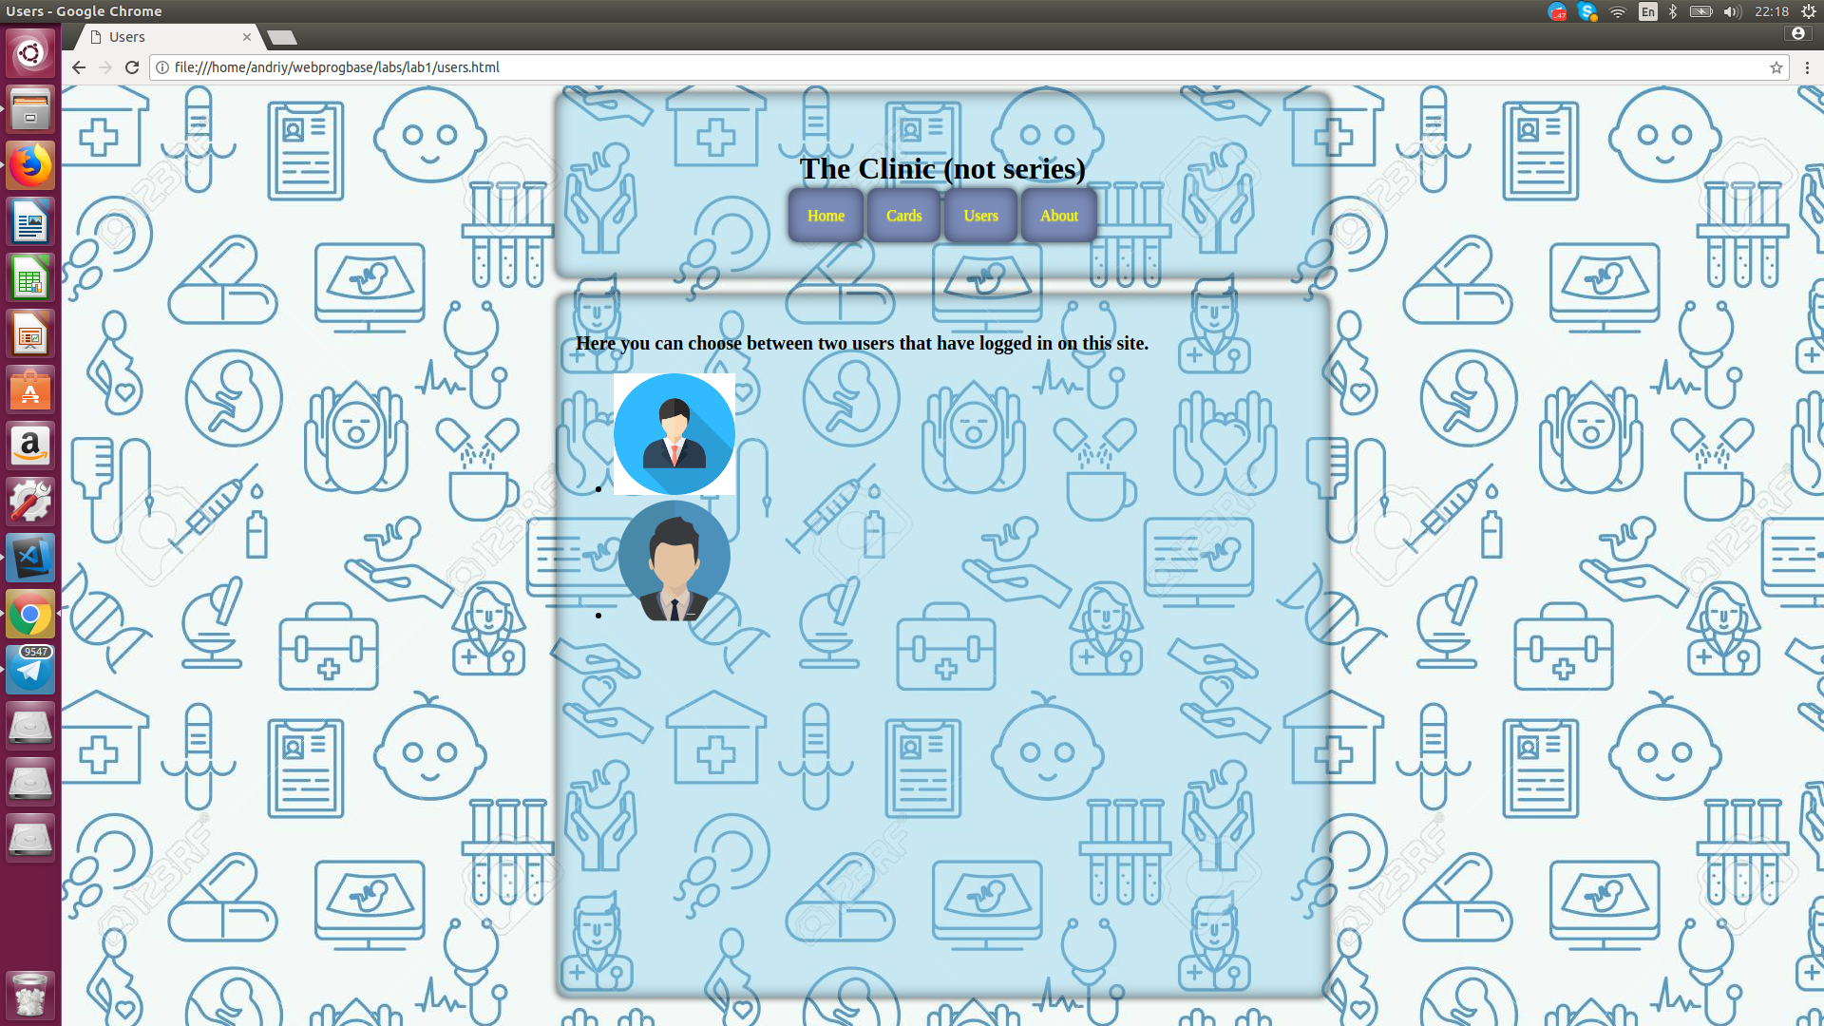

Висновки

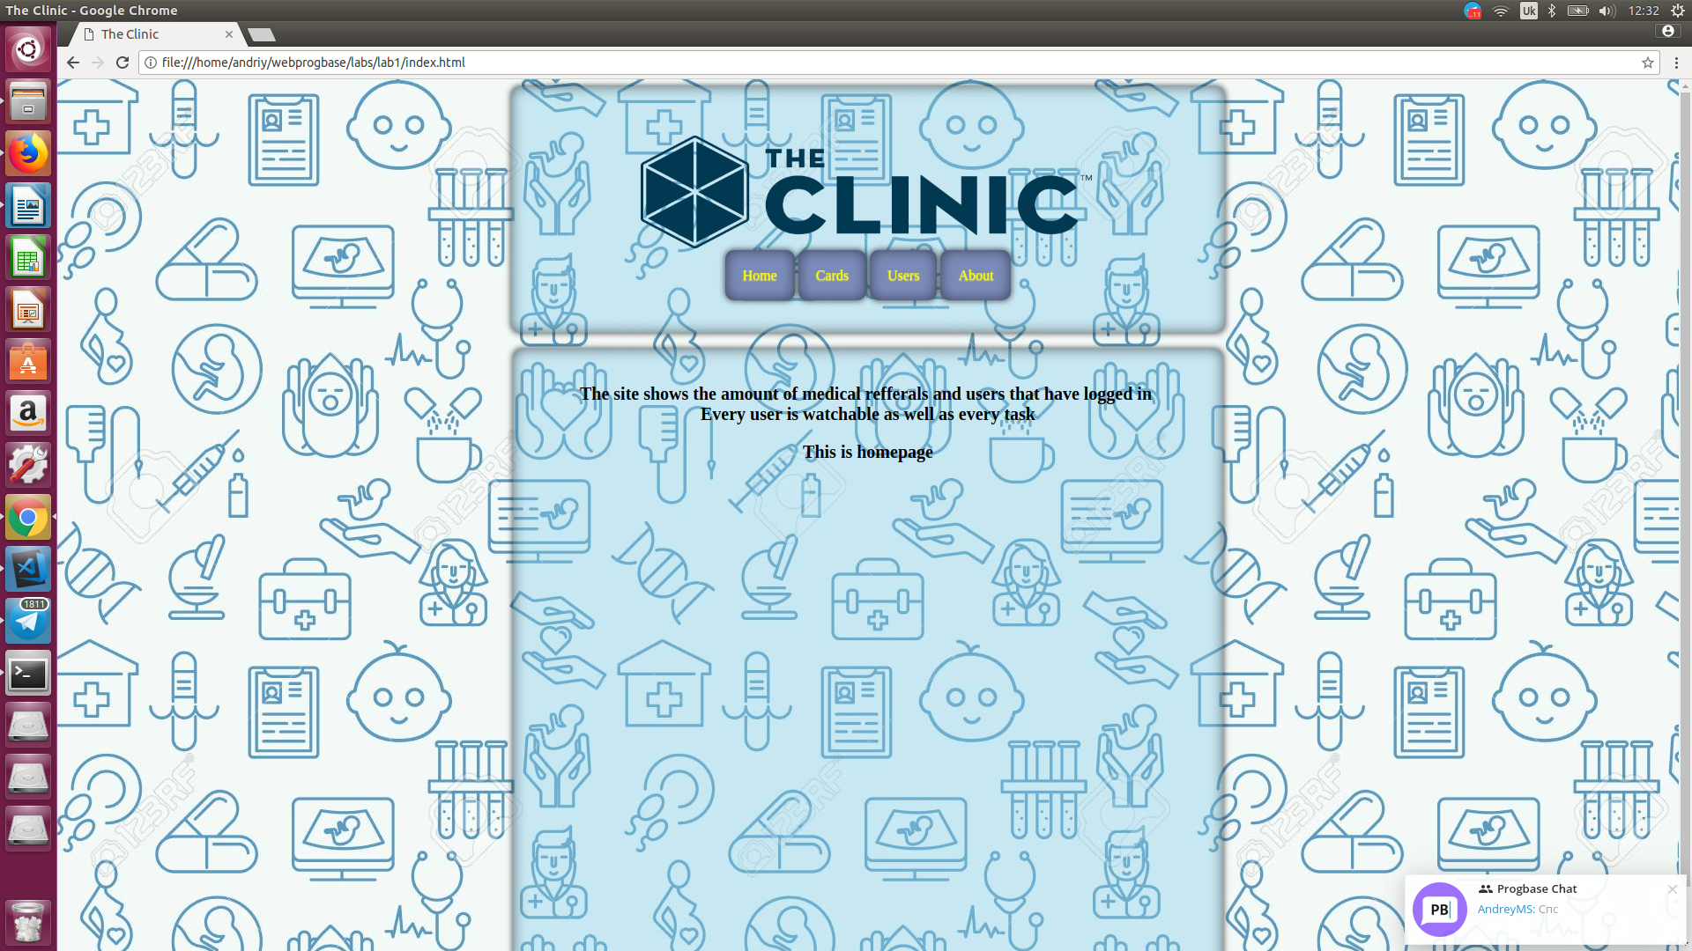
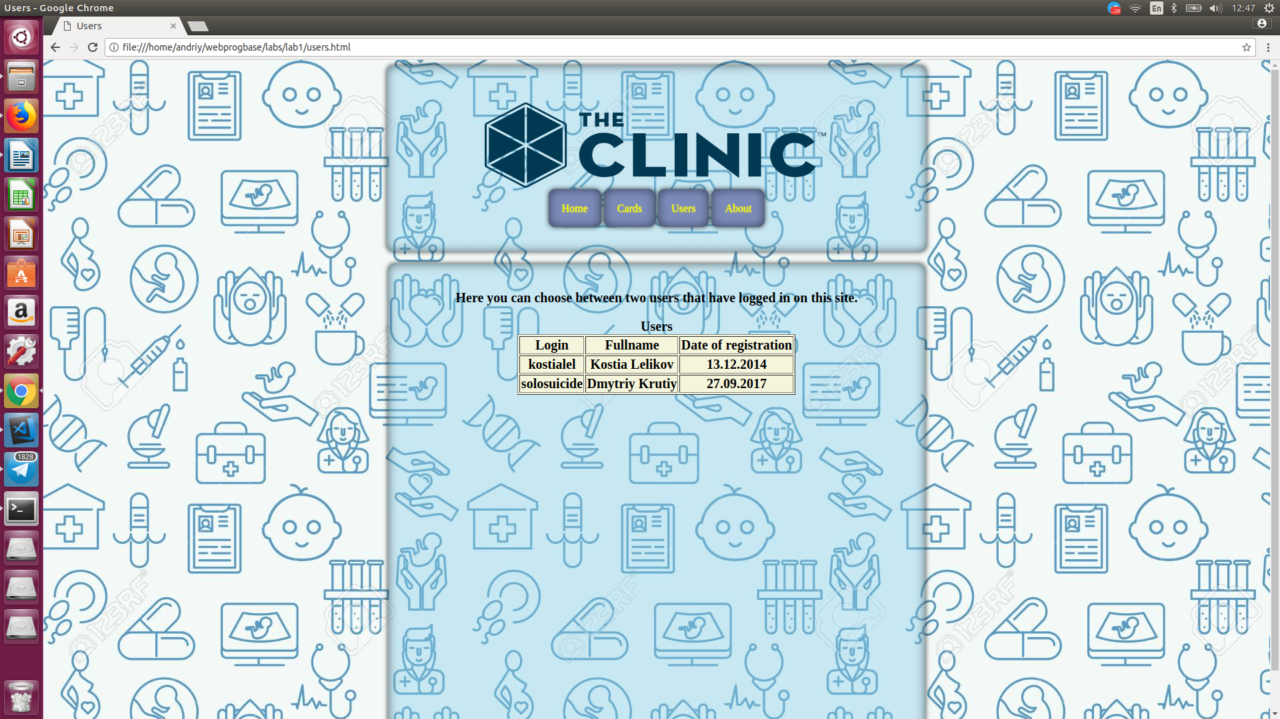

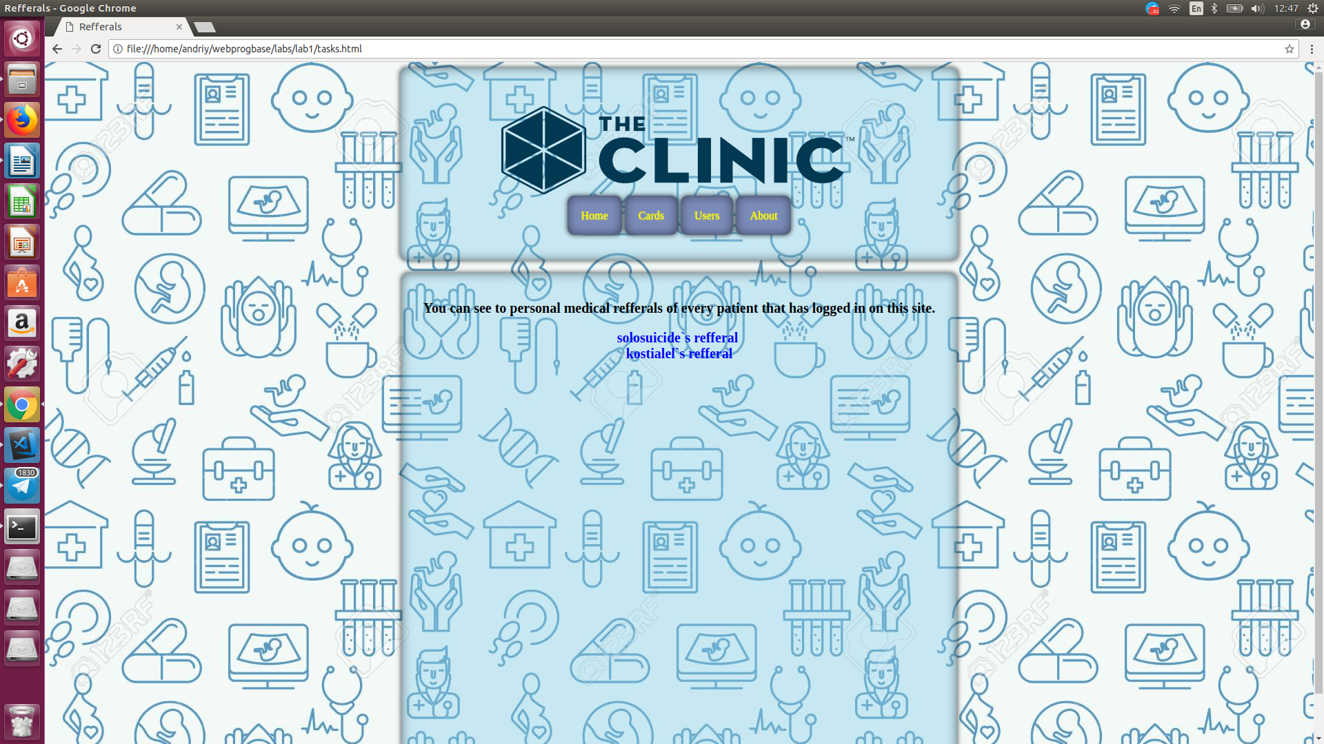

Виконавши дану лабораторну роботу, ми ознайомились та навчились працювати з HTML5 та CSS3. Завдяки проведеній роботі, було створено статичну веб-сторінку, використано стилі CSS, та опубліковано статичний веб-сайт на одній із безкоштовних платформ(https://github.com).

